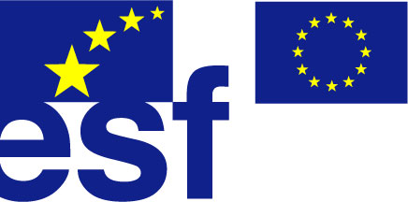
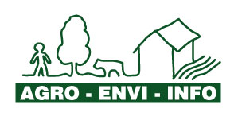

Dovolujeme si vás pozvat na

PŘEDNÁŠKU
„Jídlo z blízka – výhody lokální produkce a spotřeba potravin“

přednese Helen Norberg-Hodge z Velké Británie

Přednáška se uskuteční v rámci projektu „Síť informačních center zaměřených na agro-environmentální programy v Jihomoravském kraji a kraji Vysočina“, aktivita 5: Podpora místních iniciativ v oblasti udržitelného rozvoje

Přijďte si poslechnout o problému globalizace potravin a proč jíst „jídlo z blízka“. Helen Norberg-Hodge posluchače seznámí s ekonomickými, sociálními a ekologickými souvislostmi nakupování globálně vs. lokálně vyrobených potravin.

Profil Helen Norberg-Hodge: Helena Norberg-Hodge je švédská myslitelka, učitelka a aktivistka, kritizující současný model ekonomického rozvoje, zejména jeho vliv na tradiční společnosti a lokální kultury. Byla první cizinkou, která našla svůj druhý domov v Himalájské provincii Ladakh. Zde strávila 30 let, naučila se místnímu jazyku a pomáhala lidem pochopit skrytá rizika modernizačních tendencí s jejich destruktivními účinky zejména na kulturu. Mezitím v Evropě vedla kampaň proti vstupu Norska do Evropské unie. Je spoluředitelkou evropské části Mezinárodního fóra o globalizaci (International Forum on Globalization) a rovněž zakladatelkou a ředitelkou Mezinárodní společnosti pro ekologii a kulturu (International Society for Ecology and Culture). Za práci v Ladakhu obdržela v roce 1986 cenu známou jako Alternativní Nobelova cena – Right Livelihood Award. V české republice vyšla její kniha „Dávné budoucnosti“.

Přednáška bude tlumočena do češtiny.

Termín: středa, 21.6.2006, 17 hodin

Místo konání: aula Fakulty sociálních studií, Joštova 10, Brno, 3.patro

Přednáška je organizována ve spolupráci s Katedrou environmentálních studii Fakulty sociálních studií Masarykovy univerzity, Brno.



www.hornimlyn.cz

Tento kurz je součástí projektu Síť informačních center Agro-envi-info zaměřených na agro-environmentální programy v Jihomoravském kraji a kraji Vysočina, spolufinancovaném Evropským sociálním fondem a státním rozpočtem České republiky.

